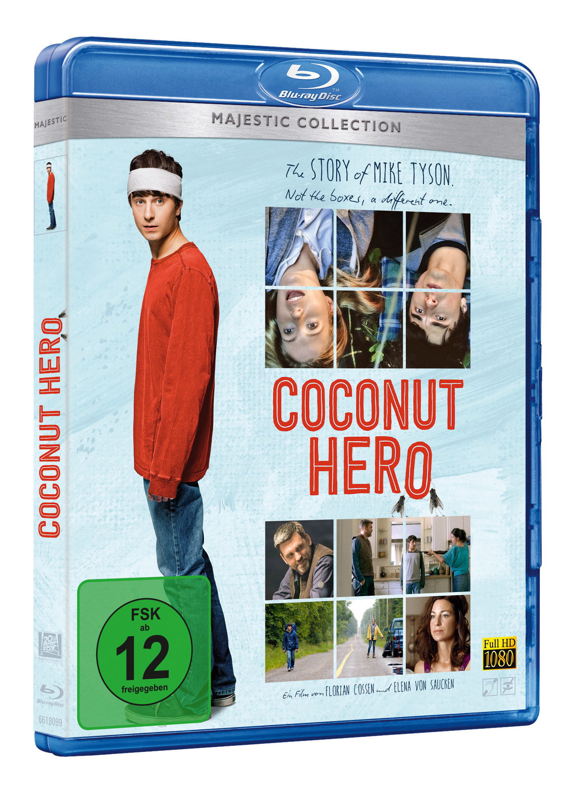

AB 04.02.2016 als EST

AB 11.02.2016 AUF BLU-RAY, DVD UND ALS VIDEO ON DEMAND

MAJESTIC HOME ENTERTAINMENT – FACT SHEET
Fact Sheet COCONUT HERO

Inhalt

Mike ist 16 und lebt mit seiner notorisch nörgelnden Mutter in Faintville, einer in der Zeit stehengebliebenen Holzfällerstadt tief in den kanadischen Wäldern. Er hat keinen Vater, keine Freunde, noch nicht einmal ein Lieblingsessen. Im Grunde ist sein einziger Traum, von der Welt zu verschwinden. Eines Tages beschließt Mike, diesem zynischen Witz, den das Schicksal sich mit ihm erlaubt hat - genannt Leben - ein Ende zu setzen. Er inseriert seine eigene Traueranzeige und schießt sich in den Kopf. Zu seiner großen Enttäuschung erwacht er am nächsten Tag allerdings nicht im Himmel, sondern im städtischen Krankenhaus.

Doch plötzlich wendet sich Mikes Schicksal: Bei der Routineuntersuchung entdecken die Ärzte einen walnussgroßen Tumor in seinem Kopf. Mike kann sein Glück kaum fassen und verheimlicht die Krankheit, um die lebensrettende Operation zu umgehen. Den sicheren Tod bereits vor Augen, verändert sich Mikes Blick auf seine Umgebung, als er der verrückt-bezaubernden Miranda begegnet, das erste Wesen, das ihn zu verstehen scheint. Und langsam wächst ein völlig neuer, lebensbejahender Wunsch in ihm…

Key Facts

- COCONUT HERO ist eine smarte, schwarze Indie-Komödie über einen Pakt mit dem Tod und die Sinnlosigkeit, sein Leben zu planen (Es macht doch, was es will, und am Ende siegt immer die Liebe).
- Regisseur Florian Cossen und Drehbuchautorin Elena von Saucken legten 2010 mit ihrem Kinodebüt DAS LIED IN MIR mit Jessica Schwarz und Michael Gwisdek in den Hauptrollen ein packendes und vielfach ausgezeichnetes Drama vor.
- Eine melancholische Komödie mit morbiden und zugleich zutiefst romantischen Anklängen, der junge Kanadier Alex Ozerov spielt den melancholischen Teenager voller Hingabe, neben ihm glänzen Krista Bridges als nervig-energetische Mutter, Sebastian Schipper als sein verschwundener Vater und Bea Santos als seine große Liebe.
- „Eine zauberhafte Coming-of-Age-Komödie, die mit tragikomischer Leichtigkeit eine warmherzige Geschichte erzählt über das Sterben, den Tod und davor.“ (Süddeutsche Zeitung)
- „Ein kleines Meisterwerk über das Erwachsenwerden“ (Kino Royal), „erinnert an Juno oder Garden State“ (Zeit).

Pressestimmen

- „Coconut Hero ist ein kleines Meisterwerk über das Erwachsenwerden und den Sinn des Lebens. Ein anrührender Film, der Klischees vermeidet mit wunderbar schwarzem Humor.“ (MDR Kino Royal)
- „Wie das Leben selber.“ (Zeit)
- „Eine zauberhafte Coming-of-Age-Komödie, die mit tragikomischer Leichtigkeit eine warmherzige Geschichte erzählt über das Sterben, den Tod und davor.“ (Süddeutsche Zeitung)
- „Wunderbar schwarz.“ (Curt)
- „Ein Coming of Age-Film, wie er sein soll: Ein Film, der sich teenagerhaft ursprüngliche Fragen an das Leben zu stellen traut - naiv und fordernd, mit unendlicher Konsequenz – ohne dabei die Balance zwischen lebensphilosphischer Erkenntnis und Unterhaltung zu verlieren.“ (Spex)
- „Großes lakonisches Kino! Ein perfekter American Indie made by Germans! Feinsinnig, unpathetisch und sprachwitzig.“ (3sat Kulturzeit)
- „COCONUT HERO erzählt mit lakonischem Witz eine tragikomische Teenagergeschichte, die zu Herzen geht ... Stark gespieltes Indie-Drama mit tollem Soundtrack.“ (TV Spielfilm)
- „Eine großartige, gefühlvolle, sehr witzige und sehr tragische Coming of Age-Geschichte, an der alles stimmt. Und an deren Ende der Lebensüberdrüssige der Held seines eigenen Lebens ist.“ (Chilli Freiburg)
- „Eine der schönsten Independent-Produktionen des Jahres, bei der Florian Cossen einmal mehr sein Fingerspitzengefühl unter Beweis hat stellen dürfen. Ein wunderbar stimmiger Indie-Film!“ (Cinetastic)
- „COCONUT HERO erinnert an Juno oder Garden State.“ (Zeit)

Kinoverleih: Majestic Filmverleih

Kinostart: 13. August 2015

Regie: Florian Cossen

Produktion: Jochen Laube und Fabian Maubach, UFA Fiction

Förderung: Medien- und Filmgesellschaft Baden-Württemberg, FFA, DFFF

DVD Start (Deutschland und Österreich)

Rental/Retail: 11. Februar 2016

DVD
Single Disc
EAN: 4010232066732
Artikel Nr: 6618008

Blu-ray
Clear Blue BD Box
EAN: 4010232066749
Artikel Nr: 6618099

Konfigurationen

Ton Deutsch | Dolby Digital 5.1
Englisch | Dolby Digital 5.1
(auf Blu-ray: DTS-HD Master Audio)

Bild 16:9 (2.35:1)
(auf Blu-ray: 1080p/24)

Laufzeit Hauptfilm: 96 Minuten
(auf Blu-ray: 100 Minuten)

Bonusmaterial: ca. 71 Minuten
(auf DVD: 46 Minuten)

FSK freigegeben ab 12 Jahren

Inhalt Blu-ray/DVD:

- Hauptfilm
- Alex Ozerov & Bea Santos bei joiz - Check In (13 Min.)
- Premieren-Featurette Ludwigsburg (19 Min.)
- Premieren-Featurette Berlin (2 Min.)
- Interviews mit Florian Cossen, Alex Ozerov, Bea Santos und Sebastian Schipper (25 Min.)
(nur auf Blu-ray)
- 4 Deleted Scenes (4’30 Min.)
- Kinotrailer (2 Min.)
- 3 TV-Spots (45 Sek.)
- 4 Aufsager (2 Min.)

- Hörfilm für Sehbeeinträchtigte
- Untertitel für Hörgeschädigte
- Deutsche Untertitel der Originalfassung

